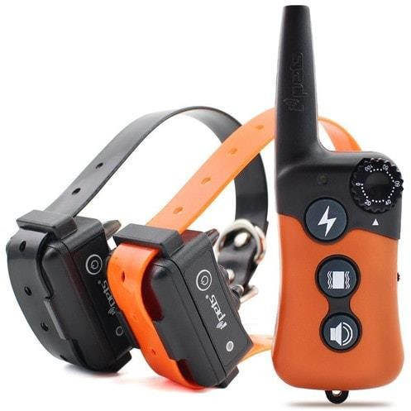

Benutzeranleitungl – Petrainer PET619

Beschreibung des Funkgerätes

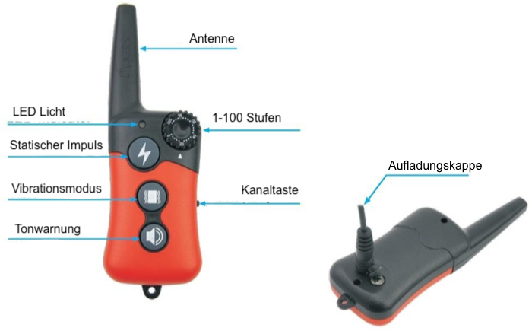
- Antenne - Übertragung des Signals vom Funkgerät zum Empfänger
- LED Licht- blinkt grün, wenn eine der Stimulationstasten gedrückt wird. Blinkt rot, wenn der Akku fast leer ist und aufgeladen werden muss.
- Intensität - Drehen Sie den Knopf, um das Vibrationsniveau oder den statischen Impuls von 0 bis 100 einzustellen
- Einen Hund auswählen - zwischen den Halsbändern zu wechseln (Hund 1 oder Hund 2)
- Vibrationstaste - Vibrationskorrektur
- Statische Impuls-Taste - Impulskorrektur
- Ton-Taste - Tonkorrektur
- Aufladungskappe - Lädt den Akku des Funkgerätes, wenn es an eine Stromquelle angeschlossen ist

Beschreibung des Empfängers
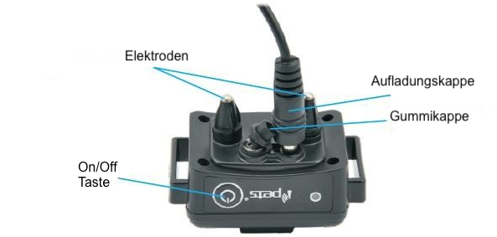
- On- / Off-Taste - Die Taste wird auch verwendet, um das Halsband mit der Basis zu koppeln.
- Elektroden - Kontaktpunkte, die Stimulationsimpulse verteilen.
- Aufladungskappe - Lädt den Akku des Halsbands, wenn dieser an eine Stromquelle angeschlossen ist.
- Lichtanzeige - Blinkt grün, wenn eine der Funktionen gedruckt ist. Blinkt rot, wenn die Batterie schwach ist, um anzuzeigen, dass der Empfänger aufgeladen werden muss.

Beginnen
Schritt 1 – Vorbereitung der Basis und des Empfängers:
Aufladen der Basis und des Empfängers:
- Öffnen Sie den Aufladungskappe, indem Sie die Gummikappe entfernen.
- Stecken Sie den Stecker in den Ladeanschluss.
- Stecken Sie den Kabel in die Steckdose.
- Das rote Licht leuchtet, um anzuzeigen, dass der Akku geladen wird.
- Wenn die Aufladen fertig ist, wird das Licht grün leuchten.
- Entfernen Sie den Aufladungskappe und ersetzen Sie die Gummikappe, um den Ladeanschluss zu schützen.
- Hinweis: Beim ersten Aufladen ist es an der Zeit, die Basisstation und den Empfänger auf volle Batterie aufzuladen.
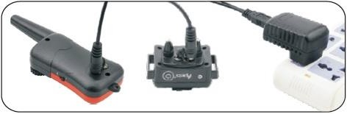

Ein/Auschalten des Funkgerätes:
Es ist nicht notwendig, das Radio auszuschalten. Das Gerät schaltet sich automatisch aus, wenn es längere Zeit nicht benutzt wird. Wenn Sie das Gerät erneut verwenden möchten,
Drücken Sie eine beliebige Taste und schalten Sie es erneut ein.

Ein/Auschalten des Empfängers auf Halsband:
Es gibt 2 Möglichkeiten, den Empfänger ein- / auszuschalten.
Option 1 - Drücken Sie ON / OFF um es ein- / auszuschalten. Wenn es eingeschaltet ist, blinkt das Licht grün.
Option 2 - Drücken und halten Sie die Vibrationstaste und die Ton-Taste gleichzeitig für ein paar Sekunden, um das Gerät ein- oder auszuschalten. Beachten Sie, dass diese Option nur verwendet werden kann, wenn der Abstand zwischen dem Funkgerät und dem Empfänger weniger als 30 Meter beträgt und beide Geräte bereits gekoppelt sein müssen.

Schritt 2 – Kopplung des Empfängers mit dem Funkgerät
Hinweiss: Funkgerät und Empfänger sind beim Verlassen unserer Produktionslinie bereits gekoppelt. Wenn die Paarung nicht eingestellt ist oder Sie die Einheiten ändern möchten, befolgen Sie diese Anweisungen.
- Schalten Sie den Halsbandempfänger durch Drücken der ON / OFF-Taste ein.
- Halten Sie die ON / OFF-Taste für ca. 3 Sekunden gedrückt, bis Sie den Signalton hören und das Licht blinkt.
- Drücken Sie eine beliebige Taste an der Basis, der Halsbandempfänger sollte piepen. Wenn die Basisstation mit dem Empfänger gekoppelt ist, aufhört die Anzeige schnell zu blinken.
- Wenn es erforderlich ist, den zweiten Empfänger zu koppeln, gehen Sie genauso vor, aber schalten Sie den Seitenschalter zuerst in die entgegengesetzte Richtung.

Schritt 3 – Testen der Funktionen des Trainingssystems
Diese Testmethoden helfen Ihnen festzustellen, ob das Trainingssystem richtig funktioniert, und Ihnen auch beibringt, wie Sie das System steuern können. Stellen Sie sicher, dass der Kopplungsprozess abgeschlossen ist, bevor Sie die Funktionalität testen.

Testen die elektrostatische Korrektur
In Ihrer Verpackung haben Sie ein durchsichtiges Kunststoffteil erhalten, das in der Mitte eine Testentladungslampe hat. Diese Komponente verbindet sich nicht mit dem Halsband und dient nur zur Prüfung auf statische Impuls.
Gehen Sie folgendermaßen vor, um den elektronischen Impuls zu testen:
- Legen Sie eine Testlampe über die Elektroden des Empfängers, die Sie testen möchten.
- Stellen Sie sicher, dass sich der Kippschalter an der Seite des Funkgerätes in der richtigen Position für den Empfänger befindet, den Sie testen.
- Passen Sie die Intensität an.
- Drücken Sie die statische Impulstaste am Funkgerät.
- Wenn Sie das Richtige getan haben, sollte die Birne orange blinken, was anzeigt, dass die Stimulation richtig funktioniert....
Hinweiss: Um die Schockfunktion selbst zu testen, stellen Sie sicher, dass sich Ihr Finger oder Ihre Hand an beiden Elektroden befindet um vollständige Verbindung zu bilden. Sonst werden Sie die Stimulation nicht fühlen.

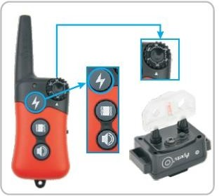

Testen der Funktionen der Vibration

- Stellen Sie sicher, dass der Kippschalter in der richtigen Position ist, im Falle des Halsbandes
- du testest.
- Passen Sie die Intensität an.
- Drücken Sie die Vibrationstaste am Fernbedienungssender.
- Wenn Sie richtig vorgingen, würde der Kragenempfänger vibrieren.

Testen Sie die Tonfunktion
- Stellen Sie sicher, dass der Kippschalter in der richtigen Position bei Empfänger des Halsbandes ist. Drücken Sie die Ton-Taste am Funkgerät.
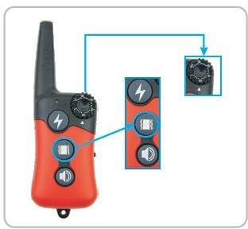
- Wenn Sie korrekt vorgegangen sind, wird der Empfänger einen Ton machen.

Schritt 4 – Emfpänger
- Befestigen Sie den Gurt an das Halsband:
Der Halsband-Empfänger wird mit Hilfe von Griffen auf beiden Seiten am Gurt befestigt und geht um die Rückseite des Empfängers herum.
- Achtung: Korrekte Montage und Platzierung der Manschette ist notwendig für effektives Training. Die Elektroden müssen in direktem Kontakt mit der Haut des Hundes berühren. 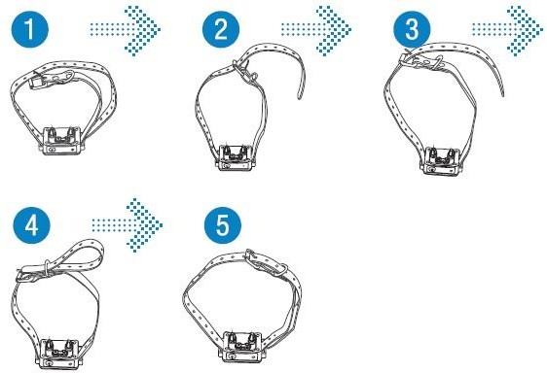

- Um die Zugentlastung des Halsbandes zu montieren, befestigen Sie zuerst die Gurte am Empfänger.
- Wenn der Hund vor Ihnen steht, stelle Sie den Empfänger um Hundehals, so die Kontaktpunkte auf der Unterseite des Halses in direkten Kontakt mit der Haut sind. Wenn direkter Kontakt durch das Haaren nicht möglich ist, wird empfohlen, das Haaren unter dem Halsband zu rasieren, um Kontakt herzustellen.
- Befestigen Sie den Gurt. Es sollte unter dem Schlüsselbein platziert werden und ausreichend eng, aber bequem, um die Fingereinfügung zwischen dem Halsband und Hals zu ermöglichen.
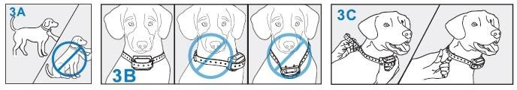
- Lassen Sie den Hund ein paar Minuten das Halsband zu tragen und prüfen Sie ihn dann noch einmal. Bald gewöhnt er sich an das Halsband, aber es ist wichtig, dass er mit der richtigen Anspannung vertraut ist.

ACHTUNG: RISIKO DER HAUT BESCHÄDIGUNG
Für Komfort, Sicherheit und Wirksamkeit dieses Produkts erhalten, kontrollieren Sie ab und zu, stellen Sie sicher, dass das Halsband passt, wie es sollte.
Wenn Sie irgendeine Hautreizungen bemerken, entfernen Sie sofort
das Gerät für ein paar Tage. Wenn dieser Zustand länger als 48 Stunden anhält, kontaktieren Sie Ihren Tierarzt. Dieses Halsband können Druck verursachen, die auch als Dekubitus bekannt, die bei Verbrennungen manchmal irren.
Verbinden Sie nicht die Leine an das Halsband. Dies könnte Kontaktstellen zu fest am Hals Ihres Hundes drücken. Dieses Halsband ist für 12 Stunden am Tag maximalen Verschleiß zu geben. Die meisten Hunde fühlen sich unwohl, wenn sie ein Halsband zum ersten Mal haben.
Verwenden Sie daher keine der Funktionen des Halsbandes, bis der Hund zu tragen daran gewöhnen. Es wird empfohlen, zuerst die Vibration zu werden. Nach einiger Trainingszeit mit dieser Methode wird der Hund wissen, dass der Impuls kommt nach der Vibration. Vibration wird daher als Warnung dienen und einen statischen Impuls wird nur in Ausnahmefällen kann verwendet werden, falls erforderlich.

Schritt 5 - Wartungs
Stellen Sie sicher, dass die Kontaktpunkte nicht fest sind.
Reinigen Sie die Kontaktstellen einmal wöchentlich mit einem alkoholhaltigen Produkt. Überprüfen Sie regelmäßig den Hals Ihres Hundes auf Anzeichen von Hautreizungen und waschen Sie ihn regelmäßig.
Wenn der Gurt zu lang ist, haben Sie keine Angst, ihn zu kürzen.

Konformitätserklärung, Garantie und Nachgarantieservice
Das Gerät wurde für den Einsatz in den EU-Ländern zugelassen und ist daher CE-gekennzeichnet. Alle erforderlichen Unterlagen sind auf der Website des Importeurs auf Anfrage beim Importeur und beim Importeur erhältlich.
Die Adresse, an der Sie die Konformitätserklärung und die aktuellen Anweisungen finden können

Garantie- und Nachgarantiereparaturen werden vom Importeur gestellt:

TriloxxBoxx 2560
Reedog, s.r.o.
Martin - Wehnertplatz 5
02763 Zittau
Deutschland
E-mail: info@elektro-halsbander.de
Tel: +49 176 34 433 212

